Министерство науки и высшего образования РФ
ФГАОУ ВПО
Национальный исследовательский технологический университет «МИСиС»

Институт Информационных технологий и компьютерных наук (ИТКН)

Кафедра Инфокоммуникационных технологий (ИКТ)

Отчет по лабораторной работе №3
по дисциплине «Операционные системы и среды»

Выполнил:
студент группы БИВТ-22-2
Шманёв Е.А.
Проверил:
Нгуен Т. М.

Москва, 2024
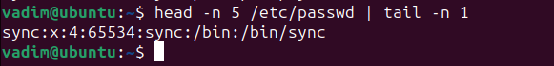
Рис. 1 - Отображение пятой строку файла passwd из директории etc, используя Head и Tail.

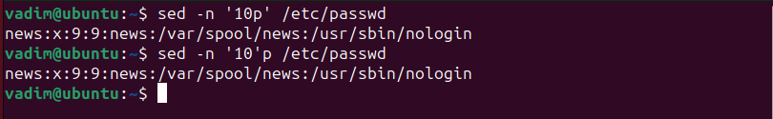
Рис. 2 — Использование утилиты sed для отображения десятой строки файла passwd.

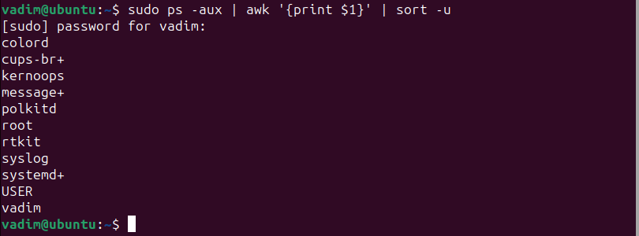
Рис. 3 — Использование утилиты awk чтобы отфильтровать первый столбец из результата команды ps, имеющий параметры –a –u –x.

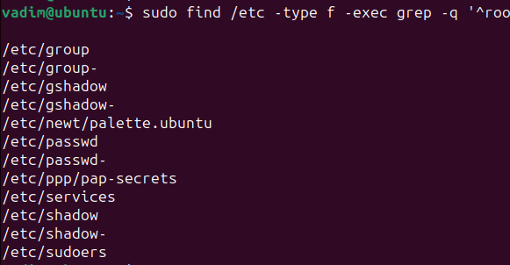
Рис. 4 — Отображение имён всех файлов директории etc, у которых есть строки, начинающиеся с текста “root” и отсортируйте по алфавиту Ваш результат.

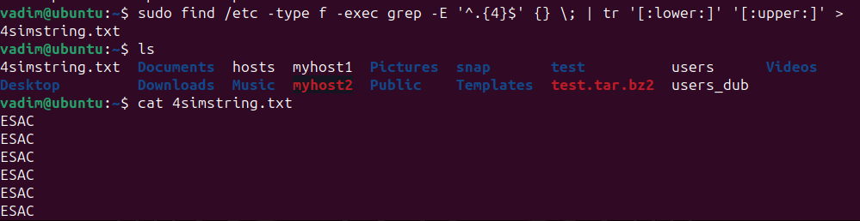
Рис. 5 — Отображение всех строк из всех файлов директории etc, содержащие ровно 4 символа. Перенаправьте полученный результат в новый файл «4simstring.txt» и отобразите его содержание так, чтобы все буквы перевелись с нижнего регистра на верхний.

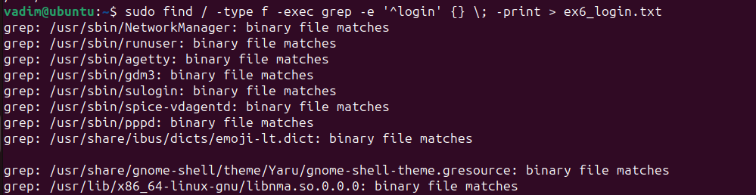
Рис. 6.1 — Найдены все файлы, содержащие строку "Login". Убедитесь в том, чтобы “Login” был началом строки.

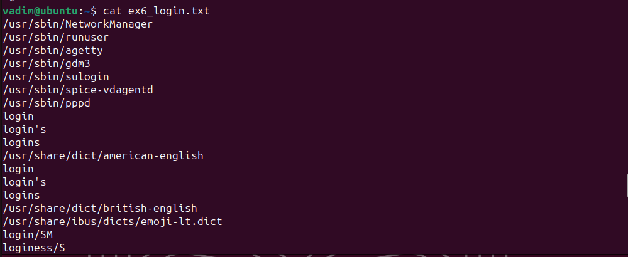
Рис 6.2 — Вывод файла со списком файлов

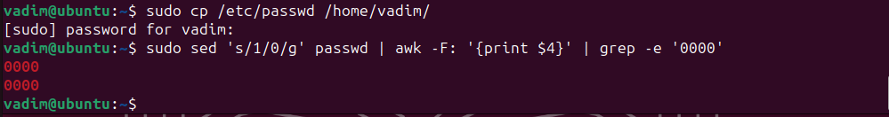
Рис. 7 — Копирование папки passwd в домашнюю директорию. Используя утилиты работы с текстовыми файлами, заменил в нем все значения равные «1» на «0», выведите всю четвертую колонку строк файла и отфильтруйте так, чтобы были те строки, где содержится только «0000».

